
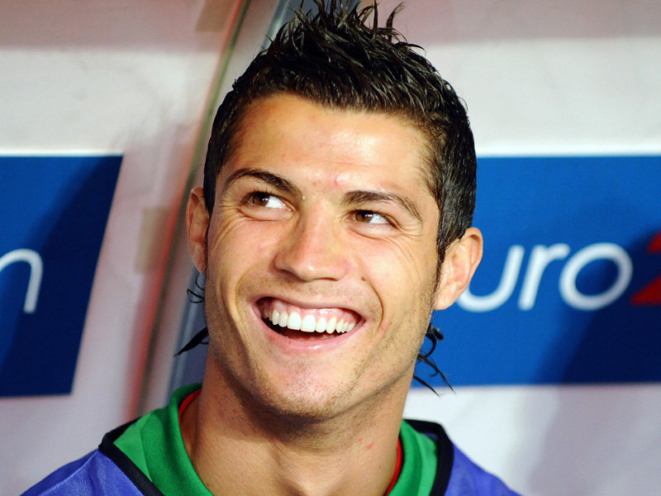
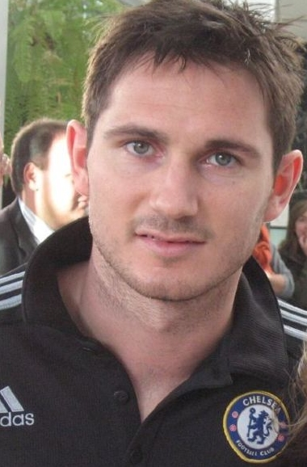

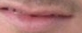
la bouche de qui?
les yeux de qui?

le sourcil de qui?
le nez de qui?
l’oeil de qui?
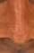
le nez de qui?
le menton de qui?
l’oeil de qui?

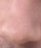
le nez de qui?
les dents de qui?
la lèvre de qui?
l’oreille de qui?
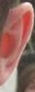
l’oreille de qui?
les dents de qui?

Quel beau visage!

